Апрель. Вторая неделя
ЗАНЯТИЕ 26

Приветствие. Упражнение «Наши помощники»
Ведущий: «Давайте поздороваемся, для этого потрем свою ладонь о ладошку соседа слева. Затем поздороваемся коленями, плечами, спинами, ступнями, лбами...»

Сказка «Хвосты»
Ведущий: «В начале занятия я расскажу и покажу вам продолжение нацией сказки...»
В «Лесной школе» учились разные звери: Белочка, Зайчонок, Волчонок, Лисенок, Медвежонок, Мышонок, Енот, Кошечка и другие животные и птицы. Звери помогали друг другу, ведь у каждого что-то получалось лучше, чем у другого: Медвежонок был самым сильным, поэтому, когда надо было что-то поднять или передвинуть, то на помощь звали его. У Лисенка лучше всех получались логические задачки, и он помогал другим справляться с математикой. Белочка лучше всех вытирала доску. Все звери были дружелюбными, и хотя споры у них возникали, быстро наступало перемирие. Каждый ученик пытался понять и принять другого таким, какой он есть. К зиме некоторые звери меняли свои шубки. Белочка тоже поменяла и никак не могла налюбоваться своим новым нарядом, а особенно пушистым хвостом. На перемене звери играли в чехарду, и Зайчонок случайно наступил Белочке на хвостик. Раздался громкий крик. Белочка заплакала, а Зайчонок извинился дрожащим голосом:
- Я нечаянно, прости меня, пожалуйста.
- Нет, не прощу! - с обидой ответила Белочка.
- Но почему? испугался Зайчонок.
- Потому что ты это сделал нарочно! Да, да. Ты... завидуешь мне. Ведь у тебя нет такого красивого пушистого хвостика/
- Это неправда! закричал Зайчонок.
- Я не завидую, и мне очень нравится мой хвостик.
- Но ведь у Белочки и у меня хвост лучше, чем у тебя, Зайчонок. Признайся в этом! вмешался Лисенок.
- Зайцу не нужен длинный хвост, пытался убедить всех Медвежонок.
- А у тебя. Медвежонок, тоже хвост не удался! в один голос крикнули Белочка с Лисенком.
Начался настоящий спор.
Все звери защищали только свои хвосты. Они кричали, пытаясь убедить друг друга. Но прозвенел звонок на урок... И вошел учитель Еж. Посмотрев на учеников, Еж заметил, что произошел какой-то конфликт.
- Что случилось? спросил учитель.
- Чем вы рассержены и почему пересели на чужие места?
- Яне буду сидеть с Зайцем, потому что у него хвост маленький, сказала Белочка.
- И я не буду сидеть с Волчонком, потому что он обижает мой хвостик, произнес Медвежонок.
- Так вас поссорили хвосты? удивился Еж.
- Мы не дружим с бесхвостыми! крикнул Лисенок.
- Д так, значит, с сегодняшнего дня в классе учатся «хвостатые» и «бесхвостые»? не спеша продолжал Еж. Но только вы неправильно поделились.
- Почему? возмутились зверята.
- Вам надо было делиться на больших и маленьких, на хищников и травоядных, не забудьте про цвет шерсти, глаз и другие различия. Еж внимательно смотрел каждому ученику в глаза. Он видел там и стыд, и обиду, и грусть. И много останется у вас друзей после такого раздела? Вы будете одиноки. Все зверята молчали.
Школьный день продолжался. Были уроки, перемены. Но Белочка теперь не играла с Зайчонком, а Медвежонок уже не помогал «хвостатым».
Звучали насмешки и обидные прозвища. Домой хвостатые и бесхвостые ученики пошли разными дорогами.
Волчонок ушел из школы после всех. Он шел не спеша, наслаждаясь солнцем, теплым ветром, запахом растений, цветов...
Пройдя половину дороги, он услышал странный звук. Похожий на лай собак. Звук приближался очень быстро, и Волчонок увидел разъяренных псов. Изо всех сил он бросился бежать. Собаки стремительно приближались к нему. Вот уже чувствовалось их горячее дыхание и слышался лязг зубов. Но дом совсем рядом! Волчонок сделал последний рывок. Он спасен! Волчонок еще сидел с закрытыми глазами и слышал, как от его дома удаляются непрошеные гости. «Неужели я живой?! подумал Волчонок. Голова, лапы целы. А хвост ? Где же хвост ? Как же я буду бесхвостым?» Рыдая, Волчонок с ужасом представлял, как в школе над ним будут смеяться друзья. «Как же быть? С кем мне теперь дружить? А с кем я завтра сяду за парту?» с этими мыслями Волчонок заснул...
В этом месте нужно прервать сказку и дать детям возможность предположить, чем она может закончиться. Без комментариев и оценок. А после того как школьники выскажут свое мнение, сказку можно продолжить.
Наступило утро. Волчонок медленно приближался к школе.
- Иди к нам! позвал друга Лисенок. Опустив глаза. Волчонок сел к «бесхвостым» зверям. В классе наступила тишина. « Что с Волчонком? Почему он так странно себя ведет? подумали ученики. Неужели с ним случилась беда?»
В полной тишине Волчонок рассказал все, что с ним произошло, поделился своими переживаниями и мыслями. Хвостатые и бесхвостые звери с ужасом представили эти события, а потом бросились обнимать своего друга.
- Ты живой
- Живой!
- И ты вместе с нами! А все остальное не имеет значения!
-Неужели только такая беда может вам доказать, что важнее всего на свете? спрашивал учеников учитель.
- Мы хотим, чтобы в «Лесной школе» все ученики снова стали вместе играть, вместе учиться, помогая друг другу и поддерживая в трудную минуту, ответил Лисенок, и все ребята полностью согласились с ним.
- Я думаю, что в ваших силах выполнить это желание! улыбнулся учитель и торжественно произнес: Так тому и быть!
«Как хорошо, что мы все такие разные, что есть чему поучиться друг у друга», думали звери, вместе играя и принимая всех такими, какие они есть.

Рисование «О мальчиках и девочках»
Дидактический материал: стихотворение С. Маршака «О мальчиках и девочках», цветные карандаши или краски, листы белой бумаги.
Психолог читает детям стихотворение:
Из чего только сделаны мальчики?
Из чего только сделаны мальчики?
Из улиток, ракушек
И зеленых лягушек.
Бот из этого сделаны мальчики!
Из чего только сделаны девочки?
Из чего только сделаны девочки?
Из конфет и пирожных
И сластей всевозможных.
Вот из этого сделаны девочки!
Психолог предлагает детям пофантазировать и нарисовать девочек и мальчиков в виде конфет, различных игрушек, всевозможных предметов.
После того как рисунки выполнены, психолог рассматривает их вместе с ребятами, отмечает лучшие из них и достоинства каждой работы.
Мальчики и девочки дарят друг другу свои работы.

Упражнение «Что неверно?»
Детям нужно внимательно посмотреть на рисунки и показать, что неправильно нарисовал художник, объяснить почему 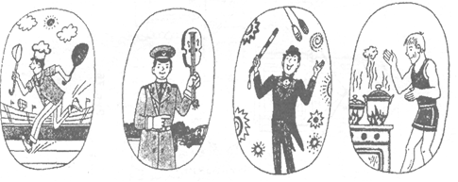

Упражнение «Звери в домиках»
Детям нужно запомнить всех животных и кто в каком домике спрятался
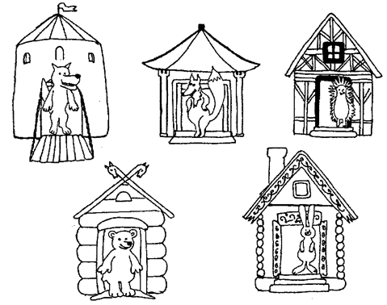
Затем соединить каждое животное со своим домиком 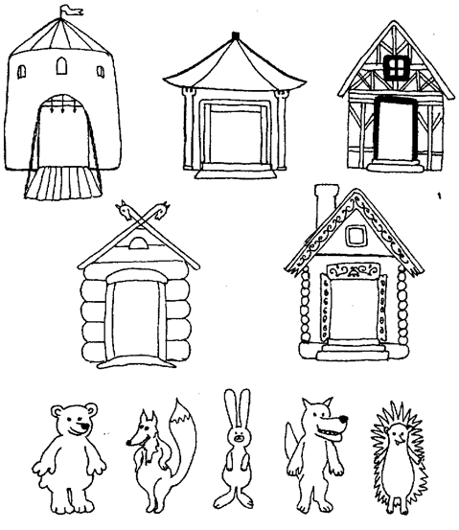

Игра «Доброе животное»
Ведущий: «А теперь встаньте в круг и давайте поиграем в "Доброе животное". Возьмемся за руки и представим, что мы одно животное. Давайте прислушаемся к его дыханию. Все вместе сделаем вдох-выдох, вдох-выдох и еще раз вдох-выдох. Очень хорошо. Послушаем, как бьется его сердце. Тук — делаем шаг вперед, тук — шаг назад. И еще раз тук — шаг вперед, тук — шаг назад».

Спасибо всем!
На этом наше занятие завершается. До свидания!

